**Дата** 14.12.2020

**Группа** 20-ПСО-1дк

**Дисциплина** Естествознание (физика)

**Тема урока** Газовые законы

Ни один термодинамический параметр нельзя изменить, не затронув один, а то и два других параметра. Бывает так, что газ данной массы переходит из одного состояния в другое, изменяя только два параметра, оставляя третий неизменным. Такой переход называется изопроцессом, а уравнение его закономерности - газовым законом.

Изопроцесс – процесс, при котором масса газа и один из его термодинамических  параметров остаются неизменными.

Газовый закон – количественная зависимость между двумя термодинамическими параметрами газа при фиксированном значении третьего.

Газовых закона, как и изопроцесса – три. Используя уравнение состояния идеального газа, можно вывести все три закона.

**1. Изотермический процесс** – процесс изменения состояния термодинамической системы при постоянной температуре.

Для идеального газа изотермический процесс описывается законом Бойля-Мариотта, экспериментально установленным еще до создания молекулярно-кинетической теории газов английским физиком Робертом Бойлем в 1662 году и французским аббатом Эдмоном Мариоттом, независимо от Бойля, в 1676 году.

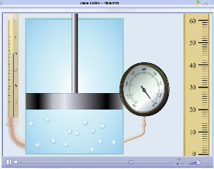

**Закон Бойля-Мариотта (изотермический процесс, T=const):**

Для газа данной массы при постоянной температуре произведение давления на объем постоянно.

Закон Бойля-Мариотта справедлив для любых газов, а также и для их смесей, например, для воздуха. Лишь при давлениях, в несколько сотен раз больших атмосферного, отклонения от этого закона становятся существенными.

Изотермическим можно приближенно считать процесс медленного сжатия воздуха или расширения газа под поршнем насоса при откачке его из сосуда. Однако температура газа при этом меняется, но в первом приближении этим изменением можно пренебречь.

Газовые законы активно работают не только в технике, но и в живой природе, широко применяются в медицине. Закон Бойля-Мариотта начинает «работать на человека» (как, впрочем, и на любое млекопитающее) с момента его рождения, с первого самостоятельного вздоха.

При дыхании межреберные мышцы и диафрагма периодически изменяют объем грудной клетки. Когда грудная клетка расширяется, давление воздуха в легких падает ниже атмосферного, т.е. «срабатывает» изотермический закон (pV=const), и в следствие образовавшегося перепада давлений происходит вдох. Другими словами, воздух идет из окружающей среды в легкие самотеком до тех пор, пока величины давления в легких и в окружающей среде не будут совпадать.

Выдох происходит аналогично: вследствие уменьшения объема легких давление воздуха в них становится больше, чем внешнее атмосферное, и за счет обратного перепада давлений он переходит наружу.

**2. Изобарный процесс** – процесс изменения состояния термодинамической системы, протекающий при постоянном давлении.

Для идеального газа изобарный процесс описывается законом Гей-Люссака.

Закон установлен в 1802 году французским физиком Гей-Люссаком, который определял  объем газа при различных значениях температур в пределах от точки кипения воды. Газ содержали в баллончике, а в трубке находилась капля ртути, запирающая газ, расположенная горизонтально.

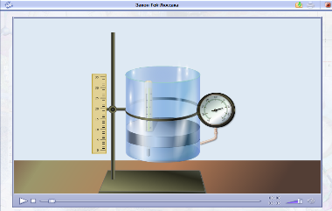

**Закон Гей-Люссака (изобарный процесс p=const):**

Для газа данной массы при постоянном давлении отношение объема к температуре постоянно.

Изобарным можно считать расширение газа при нагревании его в цилиндре с подвижным поршнем. Постоянство давления в цилиндре обеспечивается атмосферным давлением на внешнюю поверхность поршня.

**3. Изохорный процесс** – процесс изменения состояния термодинамической системы, протекающий при постоянном объеме.

Для идеального газа изохорный процесс описывается законом Шарля.

В 1787 году французский ученый Жак Шарль измерял давление различных газов при нагревании при постоянном объеме и установил линейную зависимость давления от температуры, но не опубликовал исследования. Через 15 лет к таким же результатам пришел и Гей-Люссак и, будучи на редкость благородным, настоял, чтобы закон назывался в честь Шарля.

**Закон Шарля (изохорный процесс, V=const):**

Для газа данной массы при постоянном объеме отношение давления к температуре постоянно.

Изохорным можно считать увеличение давления газа в любой емкости или в электрической лампочке при нагревании.

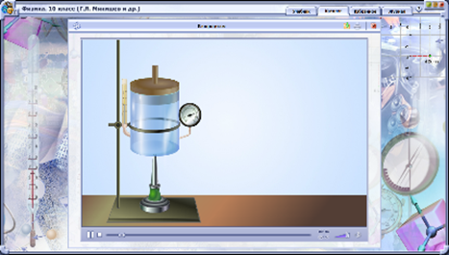

**Характеристика изопроцессов (**записать в тетрадь обобщенную таблицу):

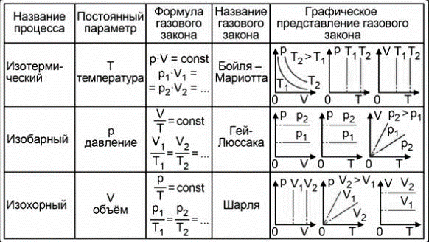

**Самостоятельная работа**

**1. Решите задачу.**При температуре 270С давление газа в закрытом сосуде было 75кПа. Каким будет давление этого газа при температуре   – 13С?

**2. Тест**

**1.** Процесс, протекающий при неизменном значении одного из параметров называют …

А. Плавление Б. Испарение В. Изопроцесс Г. Нагревание

**2**. Процесс изменения состояния термодинамической системы при постоянной температуре называют …

А. Адиабатный Б. Изотермический В. Изобарный Г. Изохорный

**3**. Процесс изменения состояния термодинамической системы при постоянном давлении называют …

А. Адиабатный Б. Изотермический В. Изобарный Г. Изохорный

**4**. Процесс изменения состояния термодинамической системы при постоянном объеме называют …

А. Адиабатный Б. Изотермический В. Изобарный Г. Изохорный

**5**. Объем газа при постоянной температуре …

А. не зависит от давления Б. прямо пропорционален давлению

В. обратно пропорционален давлению

**6.** Объем газа при постоянном давлении …

А. не зависит от температуры Б. линейно зависит от температуры

В. обратно пропорционален температуре

**7**. Давление газа при постоянном объеме …

А. не зависит от температуры Б. линейно зависит от температуры

В. обратно пропорционально его температуре

**8**. Каким законом описывается изотермический процесс?

А. Гей – Люссака Б. Шарля В. Бойля – Мариотта Г. Клапейрона

**9**. Каким законом описывается изобарный процесс?

А. Гей – Люссака Б. Шарля В. Бойля – Мариотта Г. Клапейрона

**10**. Каким законом описывается изохорный процесс?

А. Гей – Люссака Б. Шарля В. Бойля – Мариотта Г. Клапейрона

**11**.Уравнением изотермического процесса для данной массы идеального газа является:

А.  Б.  В.  Г. 

**12.** Уравнением изобарного процесса для данной массы идеального газа является:

А.  Б.  В.  Г. 

**13**. Уравнением изохорного процесса для данной массы идеального газа является:

А.  Б.  В.  Г. 

**14.** Изобарному процессу соответствует график:

А. Б. В. Г.

   

0  0  0  0 

**15.** Изохорному процессу соответствует график:

А. Б. В. Г.

   

0  0  0  0 

**16.** Изображенный график для данной массы идеального газа соответствует уравнению:



0 

А.  Б.  В.  Г. 

**17**. Изображенный график для данной массы идеального газа соответствует уравнению:



0 

А.  Б.  В.  Г. 

**18.** Как изменится давление в закрытом сосуде при возрастании температуры от 273 К до 546 К:

А. Увеличится вдвое Б. Останется неизменным

В. Уменьшится Г. Уменьшится вдвое

Преподаватель ____________ Исмаилова Зарема Исаевна